Resolución del Pleno del Instituto de Transparencia, Acceso a la Información Pública y Protección de Datos Personales del Estado de México y Municipios, con domicilio en Metepec, Estado de México, de fecha trece de octubre de dos mil veintiuno.
VISTO el expediente formado con motivo del recurso de revisión 04667/INFOEM/IP/RR/2021, promovido por el C. XXXX XX XXXXXXXXXXXXX XX XXXXXXXXXXXXX”, a quien en lo sucesivo se le denominará EL RECURRENTE, en contra de la respuesta emitida por la Secretaría de Desarrollo Urbano y Obra, en lo subsecuente EL SUJETO OBLIGADO, se procede a dictar la presente resolución con base en lo siguiente:
RESULTANDO
I. En fecha veintitrés de agosto de dos mil veintiuno, EL RECURRENTE presentó a través del Sistema de Acceso a la Información Mexiquense, en lo subsecuente EL SAIMEX, ante EL SUJETO OBLIGADO, la solicitud de acceso a la información pública, a la que se le asignó el número 00035/SEDUO/IP/2021, mediante la cual requirió, lo siguiente:
“Deseo conocer las últimas 5 bitácoras de supervisión del conjunto urbano denominado “la florida” así como también deseo conocer si a la fecha ya fueron entregadas las obras de urbanización.” (Sic)
Modalidad de entrega: vía SAIMEX
II. En cumplimiento al artículo 162 de la Ley de Transparencia y Acceso a la Información Pública del Estado de México y Municipios, el veinticuatro de agosto de dos mil veintiuno, el Titular de la Unidad de Transparencia del SUJETO OBLIGADO, turnó el requerimiento de información al servidor público habilitado que estimó pertinente, a fin de colmar la solicitud de acceso a la información; tal y como, se aprecia en la siguiente imagen:

III. Posteriormente, el día trece de septiembre de dos mil veintiuno, EL SUJETO OBLIGADO dio respuesta a la solicitud de acceso a la información pública requerida por EL RECURRENTE, en los términos siguientes:
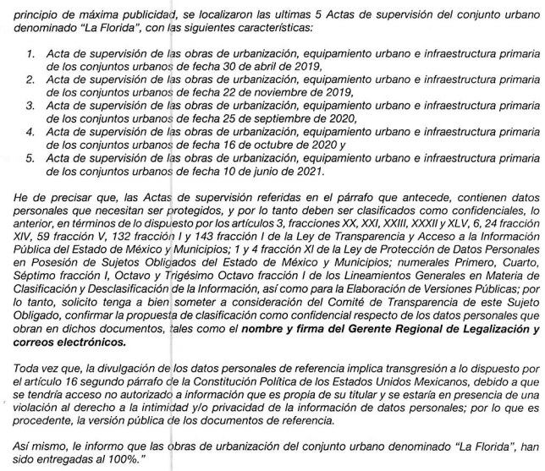
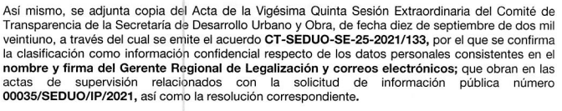
Anexando a la misma los documentos que se describen a continuación:
- Documento denominado “SOL 35 CT-SEDUO-SE-25-2021-133.pdf” mediante el cual consta el Acuerdo emitido por el Comité de Transparencia para la clasificación de información como confidencial
- Documento denominado “ACTA 25 SE COMITE DE TRANSPARENCIA.pdf” que contiene el Acta de la Vigésima Quinta Sesión Extraordinaria del Comité de Transparencia del SUJETO OBLIGADO.
- 5 Actas de Supervisión de distintas fechas entre el treinta de abril del dos mil diecinueve y el diez de junio del dos mil veintiuno.
IV. Inconforme con la respuesta del SUJETO OBLIGADO, el trece de septiembre de dos mil veintiuno, EL RECURRENTE, a través del SAIMEX, interpuso el recurso de revisión objeto del presente estudio, al que se le asignó el número al rubro citado, en el que señaló como acto impugnado:
“Respuesta incompleta e imprecisa.” (Sic)
Asimismo, indicó como razones o motivos de inconformidad:
“Menciona que las obras de urbanización ya fueron entregadas pero no se acredita documentalmente, no exhibieron acta de entrega-recepción, además en la última bitácora de supervisión se menciona que las obras de urbanización ya son suceptibles, más no que fueron entregadas en tiempo y forma.” (Sic)
V. En fecha trece de septiembre de dos mil veintiuno, el recurso de que se trata se envió electrónicamente al Instituto de Transparencia, Acceso a la Información Pública y Protección de Datos Personales del Estado de México y Municipios y con fundamento en el artículo 185, fracción I de la Ley de Transparencia y Acceso a la Información Pública del Estado de México y Municipios, se turnó, a través del SAIMEX, a la Comisionada Ponente, a efecto de que decretara su admisión o desechamiento.
VI. Posteriormente, en fecha diecisiete de septiembre de dos mil veintiuno, atento a lo dispuesto en el artículo 185, fracciones I, II y IV, de la Ley de Transparencia y Acceso a la Información Pública del Estado de México y Municipios, se acordó la admisión a trámite del referido recurso de revisión; así como, la integración del expediente respectivo, mismo que se puso a disposición de las partes, para que en el plazo máximo de siete días hábiles, EL RECURRENTE realizara manifestaciones, alegatos y ofreciera las pruebas que a su derecho conviniera y, en el caso del SUJETO OBLIGADO, para que exhibiera el Informe Justificado correspondiente.
VII. De las constancias que obran en el SAIMEX, se desprende que EL SUJETO OBLIGADO en fecha veintiocho de septiembre de la anualidad, rindió el Informe Justificado correspondiente, mediante el cual confirma su respuesta.
Por otra parte EL RECURRENTE no realizó manifestación alguna en relación al recurso de revisión; tal y como se aprecia enseguida:

VIII. Una vez analizado el estado procesal que guarda el expediente, el cuatro de octubre de dos mil veintiuno, la Comisionada Ponente acordó el cierre de instrucción; así como, la remisión del mismo a efecto de ser resuelto, de conformidad con lo establecido en el artículo 185, fracciones VI y VIII de la Ley de Transparencia y Acceso a la Información Pública del Estado de México y Municipios; y,
CONSIDERANDO
PRIMERO. Competencia. Este Instituto de Transparencia, Acceso a la Información Pública y Protección de Datos Personales del Estado de México y Municipios, es competente para conocer y resolver el presente recurso de revisión, conforme a lo dispuesto en los artículos 6, Apartado A de la Constitución Política de los Estados Unidos Mexicanos; 5, párrafos trigésimo, trigésimo primero y trigésimo segundo, fracciones IV y V de la Constitución Política del Estado Libre y Soberano de México; 2 fracción II, 13, 29, 36, fracciones I y II, 176, 178, 179, 181 párrafo tercero y 185 de la Ley de Transparencia y Acceso a la Información Pública del Estado de México y Municipios; y 9, fracciones I y XXIV y 11 del Reglamento Interior del Instituto de Transparencia, Acceso a la Información Pública y Protección de Datos Personales del Estado de México y Municipios.
Aunado a lo anterior, este Órgano Garante estima pertinente realizar un pronunciamiento ya que conscientes de la situación que se vive en la actualidad a fin de otorgarle a los ciudadanos herramientas ágiles y accesibles para el ejercicio de los derechos humanos que se tutelan, se cuentan con las herramientas técnicas y tecnológicas necesarias que eviten mermar el ejercicio de los derechos correspondientes, sin que ello implique el poner en riesgo el diverso derecho a la salud de todos los partícipes en los procesos que conllevan.
SEGUNDO. Interés. El recurso de revisión fue interpuesto por parte legítima en atención a que fue presentado por EL RECURRENTE, quien formuló la solicitud de información pública.
TERCERO. Oportunidad. El recurso de revisión fue interpuesto dentro del plazo de quince días hábiles, contados a partir del día siguiente al que EL RECURRENTE tuvo conocimiento de la respuesta impugnada; tal y como, lo prevé el artículo 178 de la Ley de Transparencia y Acceso a la Información Pública del Estado de México y Municipios, que establece:
“Artículo 178. El solicitante podrá interponer, por sí mismo o a través de su representante, de manera directa o por medios electrónicos, recurso de revisión ante el Instituto o ante la Unidad de Transparencia que haya conocido de la solicitud dentro de los quince días hábiles, siguientes a la fecha de la notificación de la respuesta.

A falta de respuesta del sujeto obligado, dentro de los plazos establecidos en esta Ley, a una solicitud de acceso a la información pública, el recurso podrá ser interpuesto en cualquier momento, acompañado con el documento que pruebe la fecha en que presentó la solicitud.

En el caso de que se interponga ante la Unidad de Transparencia, ésta deberá remitir el recurso de revisión al Instituto a más tardar al día siguiente de haberlo recibido.” (Sic)
En esa tesitura, atendiendo a que EL SUJETO OBLIGADO notificó la respuesta a la solicitud de acceso a la información pública el día trece de septiembre de dos mil veintiuno; así, el plazo de quince días hábiles que el artículo 178 citado otorga al hoy RECURRENTE para presentar el respectivo recurso de revisión, abarca del catorce de septiembre al seis de octubre de dos mil veintiuno, sin contemplar en el cómputo los días, dieciocho, diecinueve, veinticinco y veintiséis de septiembre y dos y tres de octubre de la anualidad, por corresponder a sábados y domingos, considerados como días inhábiles, en términos del artículo 3, fracción X de la Ley de Transparencia y Acceso a la Información Pública del Estado de México y Municipios.
En ese tenor, se advierte que EL RECURRENTE presentó el medio de impugnación al rubro anotado, el mismo día en que se le notificó las respuesta impugnada, es decir, el trece de septiembre de dos mil veintiuno; no obstante lo anterior, ello no implica que su interposición sea extemporánea, es decir, fuera del plazo señalado para tales efectos, en razón de que si bien el artículo 178 de la Ley de Transparencia y Acceso a la Información Pública del Estado de México y Municipios, establece que el recurso de revisión se ha de promover dentro de los quince días hábiles siguientes en que EL RECURRENTE tenga conocimiento de la respuesta impugnada, no limita a los particulares para que lo puedan presentar el mismo día en que le sea notificada dicha respuesta.
En apoyo a lo anterior, resulta aplicable por analogía la Jurisprudencia número 1a./J. 41/2015 (10a.), Décima Época, sustentada por la Primera Sala de la Suprema Corte de Justicia de la Nación, visible en la página 569, libro 19, tomo I, del Semanario Judicial de la Federación y su de la Gaceta de junio de 2015, cuyo rubro y texto esgrimen:
“RECURSO DE RECLAMACIÓN. SU INTERPOSICIÓN NO ES EXTEMPORÁNEA SI SE REALIZA ANTES DE QUE INICIE EL PLAZO PARA HACERLO. Conforme al artículo 104, párrafo segundo, de la Ley de Amparo, el recurso de reclamación podrá interponerse por cualquiera de las partes, por escrito, dentro del término de tres días siguientes al en que surta efectos la notificación de la resolución impugnada. Ahora bien, dicho numeral sólo refiere que el aludido medio de defensa no puede hacerse valer después de tres días, por tanto, no impide que el escrito correspondiente se presente antes de iniciado ese término. De ahí que si dicho recurso se interpone antes de que inicie el plazo para hacerlo, su presentación no es extemporánea.

Dicha tesis establece que si bien, los artículos contemplan un plazo, este debe ser entendido en el sentido de que la presentación del recurso no debe hacerse después de la cantidad de días contemplados, pero no debe limitarse la presentación si esta se hace antes de que comiencen a contar los días indicados en la ley.
Por ello, al haber interpuesto el recurso materia de este análisis el mismo día de la notificación de la respuesta del SUJETO OBLIGADO debe considerarse en tiempo.

CUARTO. Procedibilidad. Esta Ponencia considera importante abordar el análisis de los requisitos de procedibilidad del recurso de revisión, así el artículo 180 de la Ley de Transparencia y Acceso a la Información Pública del Estado de México y Municipios, que establece lo siguiente:

“Artículo 180. El recurso de revisión contendrá:
I. El sujeto obligado ante la cual se presentó la solicitud;
II. El nombre del solicitante que recurre o de su representante y, en su caso, del tercero interesado, así como la dirección o medio que señale para recibir notificaciones;
III. El número de folio de respuesta de la solicitud de acceso;
IV. La fecha en que fue notificada la respuesta al solicitante o tuvo conocimiento del acto reclamado, o de presentación de la solicitud, en caso de falta de respuesta;
V. El acto que se recurre;
VI. Las razones o motivos de inconformidad;
VII. La copia de la respuesta que se impugna y, en su caso, de la notificación correspondiente, en el caso de respuesta de la solicitud; y
VIII. Firma del recurrente, en su caso, cuando se presente por escrito, requisito sin el cual se dará trámite al recurso.
Adicionalmente, se podrán anexar las pruebas y demás elementos que considere procedentes someter a juicio del Instituto.
En ningún caso será necesario que el particular ratifique el recurso de revisión interpuesto.
En caso de que el recurso se interponga de manera electrónica no será indispensable que contengan los requisitos establecidos en las fracciones II, IV, VII y VIII.”
(Énfasis añadido)

Como se puede apreciar del contenido del artículo anterior, enlista los requisitos de procedibilidad, lo cual, incluye el nombre del solicitante como uno de ellos; sin embargo, también contempla la posibilidad de que en caso de que el recurso se interponga de manera electrónica el nombre no será indispensable, y al ser este recurso interpuesto por la plataforma digital especializada para ello (SAIMEX), es que puede ser declarado procedente sin necesidad de que se acredite el nombre de quien lo interpone.

Esto en virtud, de una interpretación sistemática, armónica y progresiva del derecho humano de acceso a la información pública la cual dispone que toda persona, sin necesidad de acreditar interés alguno o justificar su utilización, deberá tener acceso a la información pública, es decir, dicho derecho fundamental exime a quien lo ejerce, de acreditar su legitimación en la causa o su interés en el asunto, lo que permite la posibilidad de que inclusive, la solicitud de acceso a la información pueda ser anónima o no contener un nombre que identifique al solicitante o que permita tener certeza sobre su identidad.

Aunado a ello, para el estudio de la materia sobre la que se resuelve el presente recurso de revisión, resulta intrascendente conocer el nombre de la persona que lo hubiere promovido, en virtud de que tanto la Constitución Política de los Estados Unidos Mexicanos, como la Constitución Política del Estado Libre y Soberano de México reconocen la prerrogativa de los individuos para que no resulte necesario la acreditación de un interés o justificar la utilización de la información; además de la existencia de un precepto legal que lo permite, resulta ocioso realizar dicho análisis.

Robustece lo anterior, el Criterio 6/2014 del entonces Instituto Federal de Acceso a la Información y Protección de Datos (IFAI), ahora Instituto Nacional de Transparencia, Acceso a la Información y Protección de Datos Personales (INAI), el cual se reproduce para una mayor referencia:

“Acceso a información gubernamental. No debe condicionarse a que el solicitante acredite su personalidad, demuestre interés alguno o justifique su utilización. De conformidad con lo dispuesto en los artículos 6o., apartado A, fracción III de la Constitución Política de los Estados Unidos Mexicanos, y 1º, 2º, 4º y 40 de la Ley Federal de Transparencia y Acceso a la Información Pública Gubernamental, la respuesta a una solicitud de acceso a información y entrega de la misma, no debe estar condicionada a que el particular acredite su personalidad, demuestre interés alguno o justifique su utilización, en virtud de que los sujetos obligados no deben requerir al solicitante mayores requisitos que los establecidos en la Ley. En este sentido, las dependencias y entidades, sólo deberán asegurarse de que, en su caso, se haya cubierto el pago de reproducción y envío de la información, mediante la exhibición del recibo correspondiente.”

Asimismo, se estima que el requisito relativo al nombre del RECURRENTE no constituye un presupuesto indispensable de procedibilidad de los recursos de revisión, en términos de los artículos 25 de la Convención Americana de Derechos Humanos, 1 párrafos segundo y tercero, 6 apartado A, fracciones III y IV de la Constitución Política de los Estados Unidos Mexicanos y 5, párrafo vigésimo segundo de la Constitución Política del Estado Libre y Soberano de México, debido a que el acceso a la información pública es un Derecho Humano que no requiere legitimación en la causa, sino que únicamente basta con que se encuentre legitimado en el procedimiento de recurso de revisión, circunstancia que se acredita en las constancias electrónicas del expediente, de las que se desprende que EL RECURRENTE es la misma persona que realizó la solicitud de acceso a la información pública que ahora se impugna.
QUINTO. Estudio y análisis del asunto. Una vez determinada la vía sobre la que versará el presente recurso y previa revisión del expediente electrónico, se advierte que EL RECURRENTE solicitó del SUJETO OBLIGADO, vía EL SAIMEX, las últimas cinco bitácoras de supervisión de un conjunto urbano, así como su deseo de conocer si a la fecha de la solicitud fueron entregadas las obras de urbanización.
A lo que en respuesta EL SUJETO OBLIGADO remitió los siguientes anexos:
- Acta de supervision 30-04-2019 vp.pdf: Acta de Supervisión, en versión pública, con fecha del treinta de abril del dos mil diecinueve.
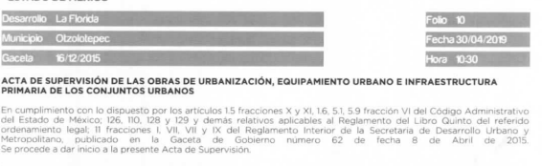
- Acta de supervision 22-11-2019 vp.pdf: Acta de Supervisión en versión pública con el número de folio 11 y de fecha veintidós de noviembre del dos mil diecinueve.
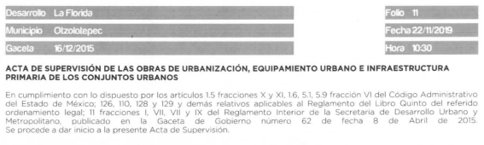
- Acta de supervision 25-09-2020 vp.pdf: El cual contiene el acta de supervisión en versión pública, con Folio número 12, de fecha del veinticinco de septiembre del dos mil diecinueve como se aprecia en la captura que se inserta a continuación:
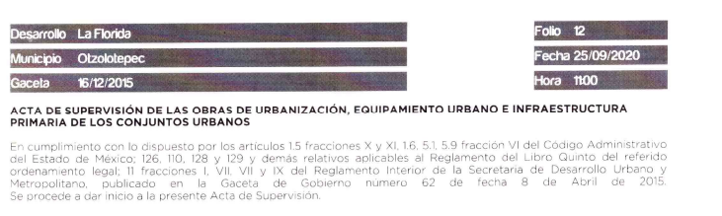
- Acta de supervision 16-10-2020 vp.pdf: acta de supervisión en versión pública de fecha dieciséis de octubre del dos mil veinte.
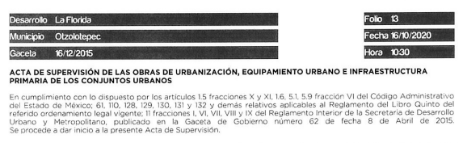
- Acta de supervision 10-06-2021 vp.pdf: documento que contiene como su nombre lo indica, el acta de supervisión de las obras de urbanización, equipamiento urbano e infraestructura primaria de los conjuntos urbanos en versión publica, con fecha del diez de junio del dos mil veintiuno, con Folio número 14.
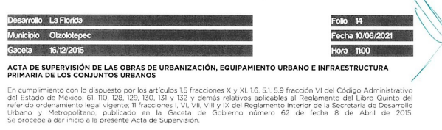
- ACTA 25 SE COMITE DE TRANSPARENCIA.pdf: Acta de la Vigésima Quinta Sesión Extraordinaria del Comité de Trasparencia mediante la cual se analiza la clasificación de información confidencial contenida en las actas de supervisión anteriores.
Además del documento mediante el cual otorga su respuesta formal, indicando al solicitante, hoy RECURRENTE el porcentaje de entrega referente al conjunto urbano solicitado:
Dicho lo anterior es importante recordar que en el acto impugnado EL RECURRENTE en su recurso estableció como acto impugnado el siguiente:
“Respuesta incompleta e imprecisa.” (Sic)

Siendo por esta manifestación en cuanto al acto impugnado, que ahora la Ponencia Resolutora entrará al estudio del recurso; sin embargo, resulta importante señalar que en el mismo acto estableció como razones o motivos de inconformidad, lo que enseguida se trascribe:
“Menciona que las obras de urbanización ya fueron entregadas pero no se acredita documentalmente, no exhibieron acta de entrega-recepción, además en la última bitácora de supervisión se menciona que las obras de urbanización ya son suceptibles, más no que fueron entregadas en tiempo y forma “(Sic)
De las razones o motivos anteriores se desprende que EL RECURRENTE únicamente se duele en lo referente a la entrega de las obras y la falta de documentación de estas, pero en ningún momento se pronuncia sobre las bitácoras de supervisión, que requirió en la solicitud original. Es así que, la parte de la respuesta que no fue impugnada debe declararse consentida, toda vez que al no realizar manifestaciones de inconformidad respecto de la respuesta proporcionada; no pueden producirse efectos jurídicos tendentes a revocar, confirmar o modificar el acto reclamado, ya que no realizó manifestación alguna al respecto.
Sirve de sustento, la tesis jurisprudencial número VI.3o.C. J/60, publicada en el Semanario Judicial de la Federación y su Gaceta bajo el número de registro 176,608 que a la letra dice:
“ACTOS CONSENTIDOS. SON LOS QUE NO SE IMPUGNAN MEDIANTE EL RECURSO IDÓNEO. Debe reputarse como consentido el acto que no se impugnó por el medio establecido por la ley, ya que si se hizo uso de otro no previsto por ella o si se hace una simple manifestación de inconformidad, tales actuaciones no producen efectos jurídicos tendientes a revocar, confirmar o modificar el acto reclamado en amparo, lo que significa consentimiento del mismo por falta de impugnación eficaz.”
Lo anterior es así, debido a que cuando el particular impugnó la respuesta del SUJETO OBLIGADO, y no expresó razón o motivo de inconformidad en contra de todos los rubros solicitados, dichos rubros deben declararse atendidos, pues se entiende que EL RECURRENTE está conforme con la respuesta proporcionada por EL SUJETO OBLIGADO, al no contravenir la misma.
Atento a ello, es importante traer a contexto la Tesis Jurisprudencial Número 3ª./J.7/91, Publicada en el Semanario Judicial de la Federación y su Gaceta bajo el número de registro 174,177, que establece lo siguiente:
“REVISIÓN EN AMPARO. LOS RESOLUTIVOS NO COMBATIDOS DEBEN DECLARARSE FIRMES. Cuando algún resolutivo de la sentencia impugnada afecta a la recurrente, y ésta no expresa agravio en contra de las consideraciones que le sirven de base, dicho resolutivo debe declararse firme. Esto es, en el caso referido, no obstante que la materia de la revisión comprende a todos los resolutivos que afectan a la recurrente, deben declararse firmes aquéllos en contra de los cuales no se formuló agravio y dicha declaración de firmeza debe reflejarse en la parte considerativa y en los resolutivos debe confirmarse la sentencia recurrida en la parte correspondiente.”
De manera que los requerimientos del particular relacionados a las bitácoras de supervisión, se consideran actos consentidos y en consecuencia, esta Ponencia Resolutora no entrará al estudio de los mismos por las razones hasta aquí expuestas.
Hecha esta salvedad, se continuará analizando lo referente al motivo de inconformidad donde EL RECURRENTE menciona lo siguiente:

“Menciona que las obras de urbanización ya fueron entregadas pero no se acredita documentalmente, no exhibieron acta de entrega-recepción (…)” (Sic)

De la parte señalada en cita se desprende que EL RECURRENTE se inconforma de que no se le proporcionara un documento donde conste la entrega- recepción de las obras en comento; sin embargo, de su solicitud primigenia no se aprecia que haya solicitado tal documento, pues al establecer “deseo conocer si a la fecha ya fueron entregadas las obras de urbanización” haciendo de forma expresa una petición, EL SUJETO OBLIGADO le dio respuesta entregando mediante el Oficio número SEDUO-CI.1034/2021 indicando que las obras de urbanización del conjunto han sido entregadas al 100%.

Si bien es cierto que este Órgano Garante tiene como objetivo el promover el acceso a la información, que se verifica mediante el trámite de las solicitudes de información hechas por los ciudadanos, también es cierto que dentro de todo procedimiento existen reglas que deben respetarse para así resguardar el derecho al debido proceso que consagra la Constitución Política de los Estados Unidos Mexicanos, en su artículo 14; es así que cada normatividad contiene sus disposiciones referentes a las formalidades que deberán observarse y dentro de estas, se encuentran lo momentos procesales oportunos para cada actuación.

Es por ello, que esta solicitud referente al Acta de Entrega-Recepción, hecha por EL RECURRENTE debe considerarse como inoperante, al tratarse de una petición adicional o plus petitio; pues el recurso de revisión es una garantía para ejercer los derechos y opera en contra de las respuestas emitidas por los Sujetos Obligados, o en su caso, de la falta de ellas, las cuales deben derivarse de una solitud original.

De modo que al existir una nueva petición dentro del recurso de revisión, este Instituto no puede pronunciarse sobre ella, pues el momento procesal oportuno para ello es al interponer la solicitud, para que EL SUJETO OBLIGADO pertinente pueda emitir una respuesta o no y con ello, este Órgano Garante pueda analizarla y emitir una resolución con respecto de la misma.

Sirve de apoyo por analogía la siguiente tesis jurisprudencial número VI. 2º. A. J/7, publicada en el Semanario Judicial de la Federación y su gaceta, bajo el número de registro 178,788:
“CONCEPTOS DE VIOLACIÓN EN EL AMPARO DIRECTO. INOPERANCIA DE LOS QUE INTRODUCEN CUESTIONAMIENTOS NOVEDOSOS QUE NO FUERON PLANTEADOS EN EL JUICIO NATURAL. Si en los conceptos de violación se formulan argumentos que no se plantearon ante la Sala Fiscal que dictó la sentencia que constituye el acto reclamado, los mismos son inoperantes, toda vez que resultaría injustificado examinar la constitucionalidad de la sentencia combatida a la luz de razonamientos que no conoció la autoridad responsable, pues como tales manifestaciones no formaron parte de la litis natural, la Sala no tuvo la oportunidad legal de analizarlas ni de pronunciarse sobre ellas.
(Énfasis añadido)
No obstante, a efecto de salvaguardar el derecho constitucional de acceso a la información del RECURRENTE, quedan a salvo sus derechos para que formule una nueva solicitud si así lo considera pertinente.

Por lo que hace a la parte restante de los motivos de inconformidad donde EL RECURRENTE manifiesta lo siguiente:
“(…) en la última bitácora de supervisión se menciona que las obras de urbanización ya son suceptibles, más no que fueron entregadas en tiempo y forma.” (Sic)

En referencia a ello, en el Informe Justificado, EL SUJETO OBLIGADO señala que de conformidad con el artículo 2 fracción I del Reglamento del Libro Quinto del Código Administrativo del Estado de México, el acta de supervisión es el documento en el cual la Secretaría asienta los avances físicos de las obras de urbanización, equipamiento y en su caso de Infraestructura primaria y por otro lado el artículo 134 fracción I del mismo instrumento normativo las obras que mediante el Acta se declaren susceptibles de ser entregadas, el Titular podrá llevar a cabo la solicitud para dar inicio al trámite de entrega recepción, debido a esto es que EL SUJETO OBLIGADO manifiesta que no se menciona dentro del Acta de Supervisión si las obras fueron entregadas en tiempo y forma y dado que no es parte del documento solicitado por eso tampoco puede ser contemplado dentro de la solicitud original.

De lo referido anteriormente, esta Ponencia Resolutoria considera que, al haber existido un pronunciamiento por parte del SUJETO OBLIGADO, a fin de dar respuesta a la solicitud planteada, no está facultado para manifestarse sobre la veracidad de la misma, pues no existe precepto legal alguno en su marco legal que lo faculte para que vía recurso de revisión pueda pronunciarse al respecto.

Sobre ello versa el criterio 31-10 emitido por el entonces Instituto Federal de Acceso a la Información ahora Instituto Nacional de Transparencia, Acceso a la Información y Protección de Datos Personales (INAI) que a la letra dice:

“El Instituto Federal de Acceso a la Información y Protección de Datos no cuenta con facultades para pronunciarse respecto de la veracidad de los documentos proporcionados por los sujetos obligados. El Instituto Federal de Acceso a la Información y Protección de Datos es un órgano de la Administración Pública Federal con autonomía operativa, presupuestaria y de decisión, encargado de promover y difundir el ejercicio del derecho de acceso a la información; resolver sobre la negativa de las solicitudes de acceso a la información; y proteger los datos personales en poder de las dependencias y entidades. Sin embargo, no está facultado para pronunciarse sobre la veracidad de la información proporcionada por las autoridades en respuesta a las solicitudes de información que les presentan los particulares, en virtud de que en los artículos 49 y 50 de la Ley Federal de Transparencia y Acceso a la Información Pública Gubernamental no se prevé una causal que permita al Instituto Federal de Acceso a la Información y Protección de Datos conocer, vía recurso revisión, al respecto.”

Por lo tanto, bajo los principios de certeza, eficacia y objetividad, establecidos en el artículo 9 de la Ley de Transparencia y Acceso a la Información Pública del Estado de México y Municipios, este Instituto como Órgano Garante determina que se atendió el derecho accionado por el particular.

Llegado a este punto y dadas las razones a lo largo del presente estudio, se concluye que las manifestaciones son infundadas, debido a que EL SUJETO OBLIGADO atendió el derecho de acceso a la información del particular, en consecuencia, este Órgano Garante determina CONFIRMAR la respuesta otorgada por el SUJETO OBLIGADO en la solicitud 00567/PLEGISLA/IP/2021.

Así, con fundamento en lo prescrito en los artículos 5, párrafos trigésimo, trigésimo primero y trigésimo segundo, fracciones IV y V, de la Constitución Política del Estado Libre y Soberano de México, y los artículos 2, fracción II, 9, 29, 36, fracciones I y II, 176, 178, 179, 181, 185, fracción I, 186 y 188, de la Ley de Transparencia y Acceso a la Información Pública del Estado de México y Municipios, este Pleno:

RESUELVE
PRIMERO. Resultan infundadas las razones o motivos de inconformidad hechos valer en el recurso de revisión 04667/INFOEM/IP/RR/2021, en términos del Considerando QUINTO de la presente resolución.

SEGUNDO. Se CONFIRMA la respuesta del SUJETO OBLIGADO otorgada a la solicitud de acceso a la información pública número 00035/SEDUO/IP/2021, en términos del Considerando QUINTO.

TERCERO. Notifíquese la presente resolución al Titular de la Unidad de Transparencia del SUJETO OBLIGADO para su conocimiento.
CUARTO. Notifíquese al RECURRENTE vía SAIMEX la presente resolución.
QUINTO. Se hace del conocimiento del RECURRENTE que, de conformidad con lo establecido en el artículo 196 de la Ley de Transparencia y Acceso a la Información Pública del Estado de México y Municipios, en caso de que considere que la resolución le cause algún perjuicio podrá impugnarla vía juicio de amparo en los términos de las leyes aplicables.
ASÍ LO RESUELVE, POR UNANIMIDAD DE VOTOS EL PLENO DEL INSTITUTO DE TRANSPARENCIA, ACCESO A LA INFORMACIÓN PÚBLICA Y PROTECCIÓN DE DATOS PERSONALES DEL ESTADO DE MÉXICO Y MUNICIPIOS, CONFORMADO POR LOS COMISIONADOS JOSÉ MARTÍNEZ VILCHIS; MARÍA DEL ROSARIO MEJÍA AYALA; SHARON CRISTINA MORALES MARTÍNEZ; LUIS GUSTAVO PARRA NORIEGA Y GUADALUPE RAMÍREZ PEÑA; EN LA TRIGÉSIMA SEXTA SESIÓN ORDINARIA CELEBRADA EL TRECE DE OCTUBRE DE DOS MIL VEINTIUNO, ANTE EL SECRETARIO TÉCNICO DEL PLENO, ALEXIS TAPIA RAMÍREZ.
SCMM/BLA/DEMF/AMV/PMRE

